新 书 推 荐

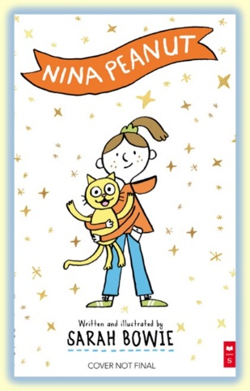
中文书名：《"天才少女"妮娜·皮纳特》
英文书名：NINA PEANUT
作 者：Sarah Bowie
出 版 社：Scholastic UK
代理公司：Scholastic UK/ANA
页 数：272页
出版时间：2024年3月
代理地区：中国大陆、台湾
审读资料：电子稿
类 型：7-12儿童文学系列

学乐英国2024年重点系列童书！！重点推荐！！
非常适合《小屁孩日记》系列、《汤姆·盖茨》系列和《洛蒂·布鲁克斯》系列的粉丝

妮娜·皮纳特是个天才少女
她的脑袋装满了奇思妙想
她想和班级大红人梅根一样受欢迎
（梅根是个喜欢支使人的女孩）
妮娜在自己的视频频道发布了一个画了表情的土豆的视频
可是订阅者只有两个人——外婆和她最好的朋友布莱恩
外婆收集了满墙的盘子，妈妈收集了满墙的旧CD
妮娜和布莱恩有着仿佛已经过了几个世纪一样的坚固友情
她还有一只像百岁老人一样老的猫——莱斯
她的生活和她的想法一样有趣

涂鸦式画风轻松随意，线条简单但角色性格鲜明生动
手写字体也增加了趣味性
整个故事散发着高调的昂扬感和幽默感
会让读者的兴趣越来越浓，想要听妮娜讲更多事
读者还会被好玩的情节和涂鸦戳到笑点
不会想跳过任何一页

没有紧张刺激的情节但还能把故事讲得活泼有趣
萨拉·鲍伊的才华赢得了学乐集团的青睐
也一定会赢得读者的喜爱

所以，画了脸的土豆到底能不能当宠物？

本系列共三本。第二部将于2024年9月出版，第三部将于2025年春季出版。

内容简介：

妮娜·皮纳特，正在成长的超级明星，冷冻披萨厨师，创意天才，世界上最臭的猫的主人，世界各地所有孩子最有趣的新朋友。

尼娜·皮纳特创作了超级精彩的视频——那么为什么只有她的奶奶和最好的朋友布莱恩看这些视频呢？每个人肯定都会对她的“认真而且不愚蠢”的画着脸的土豆视频感兴趣？

妮娜梦想着像班级女王梅根·邓恩一样受欢迎，梅根·邓恩拍摄了她养尊处优的宠物狗特里克西·贝尔公主的全部生活。妮娜的臭臭的猫莱斯无意中走进梅根的视频，随后视频在网上疯传，妮娜和莱斯突然在网上出名了！但是一夜成名真的像妮娜想象的那么美好吗？

学乐集团先发制人，得到了这一系列书籍的出版权！

这本书非常有趣，以友谊（或者亦敌亦友）、伟大的梦想、聪明的宠物为主题，保证孩子们带着兴趣一连读上几个小时。书中还有温暖、另类的智慧和华丽、明亮的全彩图片。非常适合《小屁孩日记》系列、《汤姆·盖茨》系列和《洛蒂·布鲁克斯》系列的粉丝。

作者简介：

萨拉·鲍伊（Sarah Bowie）是一位住在都柏林的插画家、作家和漫画家。她是The Comics Lab的创始人之一，她的作品已经在一系列书籍、漫画和杂志上发表。萨拉·鲍伊的第一本图画书《让我们看看爱尔兰》于2016年春季出版。

媒体评价：

“很少能找到像妮娜·皮纳特这样聪明有趣的角色或者像萨拉这样聪明有趣的创作者！从我和学乐集团第一次见面时就可以看出，他们也是这样想的。他们的团队对萨拉和尼娜的兴奋和热情让我们大吃一惊，我非常高兴学乐集团用卓越的能力赢得了这个精彩系列的出版权。”
——莉迪亚·西尔弗（Lydia Silver），代理人

“《"天才少女"妮娜·皮纳特》像一缕阳光一样，是我很久以来收到的最出彩最亮眼的必读作品。温馨、离经叛道的幽默、华丽的全彩艺术和奇妙的角色阵容给我们的团队带来了欢乐，所以我们迅速行动起来，先发制人，得到了出版权，并制定了将萨拉·鲍伊和尼娜推向中年级图书市场的重大计划。这本书对孩子们有着真正的吸引力，主题是友谊、家庭、伟大的梦想和超棒的宠物——尼娜会是所有孩子最有趣的新朋友。这个系列的出版让我们非常激动。”
——劳伦·福琼（Lauren Fortune），学乐集团委托编辑

“自从妮娜·皮纳特以涂鸦的形式惊艳地出现在我的生活中，告诉我她是一个烹饪专家，知道如何从零开始制作冰冻披萨，我就被她迷住了。我很高兴这一系列最终在学乐集团找到了归宿。多年来，我看到学乐集团出版了一个又一个非常优秀的作者的书籍，风格横跨滑稽可笑和创造性革新。我相信劳伦和她的团队会出色地完成出版工作！”
——萨拉·鲍伊，本系列作者

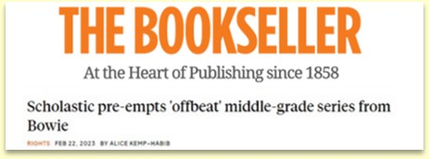

内文插图：

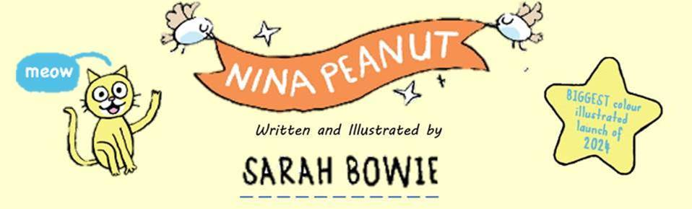
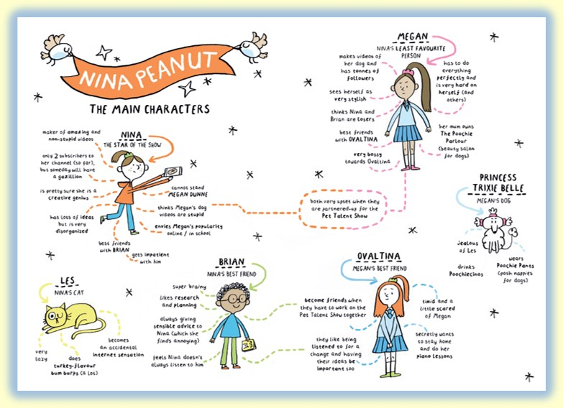
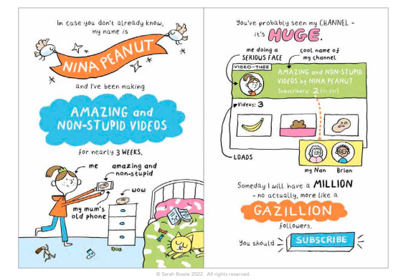
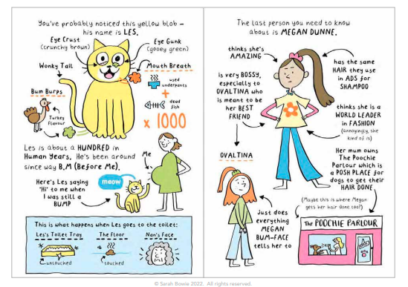

谢谢您的阅读！
请将回馈信息发至：Echo Xue（薛肖雁）
安德鲁﹒纳伯格联合国际有限公司北京代表处
北京市海淀区中关村大街甲59号中国人民大学文化大厦1705室, 邮编：100872
电话：010-82449325
传真：010-82504200
Email: Echo@nurnberg.com.cn
网址：www.nurnberg.com.cn
微博：http://weibo.com/nurnberg
豆瓣小站：http://site.douban.com/110577/
微信订阅号：ANABJ2002

